Les algues vertes : systématique ; observée au MP
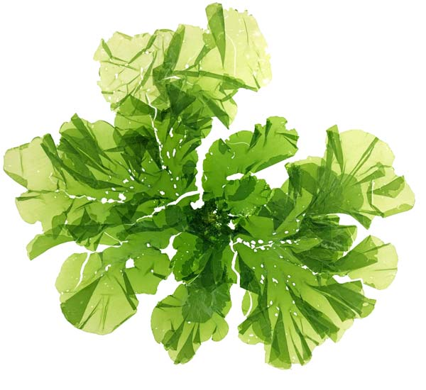

règne: Plantae
sous règne: Chlorobionta
embranchement: Chlorophyta
famille: Ulvaphycea
genre et espèce: Ulva lactuca

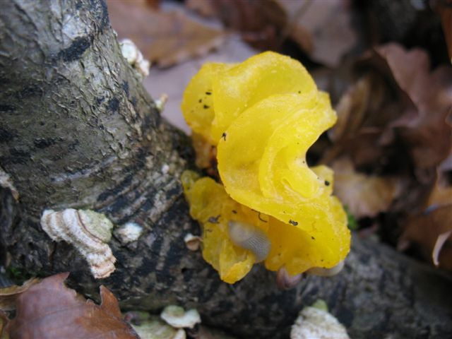

Classification classique
Règne Fungi
Division Basidiomycota
Classe Homobasidiomycetes
Sous-classe Aphyllophoromycetidae
Ordre Tremellales
Famille Tremellaceae
Genre Tremella
Espece Tremella sp.
La trémelle mésentérique, est un champignon d’un beau jaune d’or à orangé devenant orangé foncé avec l’âge, dont le carpophore ressemble à une petite masse gélatineuse translucide faite de plis et de lobes, élastique et ferme, devenant plus coriace en vieillissant. Elle produit des spores blanches. Sa chair est inodore et insipide. Elle pousse toute l'année sur le bois des arbres coupés et des branches mortes mais aussi sur le bois des branches des arbres à feuilles vivants.

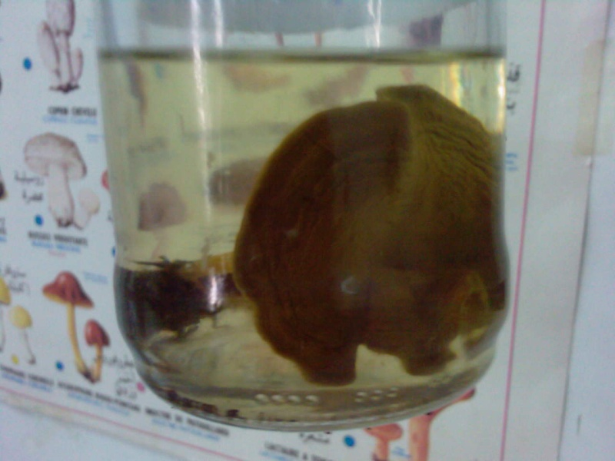

Règne : Eumycota
Embranchement : Basidiomycota
Classe : Homobasidiomycètes
Sous classe : Agaricomycetidae (Hemiangiocarpe)
Ordre : Tricholomatales
Famille : Trichomataceae
Genre et espèce : Clitocybe olearia

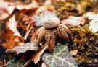

Règne : Eumycota
Embranchement : Basidiomycota
Classe : Homobasidiomycètes
Sous classe : Geasteromycetidea
Ordre : Geasterales
Genre et espèce : Geaster sp

